# 物流系统操作规范

## 服务器机组部分

1. 检查是否有市电接入。
2. 右边的钥匙开关转动90度的情况下，旋转左边的开关，然后松手，等待屏幕亮起来。
3. 系统进入系统后，右下角会有一个绿色三角图标，表示当前为主机。
4. 双击物流系统图标，启动物流前置系统，等待手持或天线柜连接。

## 软件部分

封袋操作

1. 双击桌面“基金物流系统”进入操作主界面。
2. 封包员手持核验身份（刷卡、指纹）登陆，进入封袋操作。
3. 复核员核验身份信息（刷卡、指纹），验证进行封袋扫描界面。
4. 按下手持的确定键，进入扫描状态，手持贴近基金袋智能锁3-5秒，直到手持界面上的状态按钮全部打钩，并报数，一个袋子就封好了。
5. 然后按下确定键，继续执行下一个袋子的封袋操作。
6. 直到最后一个袋子扫描完成，按下手持的锁定键，锁定当前扫描批次。（只需一个操作人员进行此项操作，封袋可以多人同时进行）。
7. 任务下发，在基金系统的主界面上，检查封袋信息无误后，选择“一键上传”，如下图圆圈的地方。

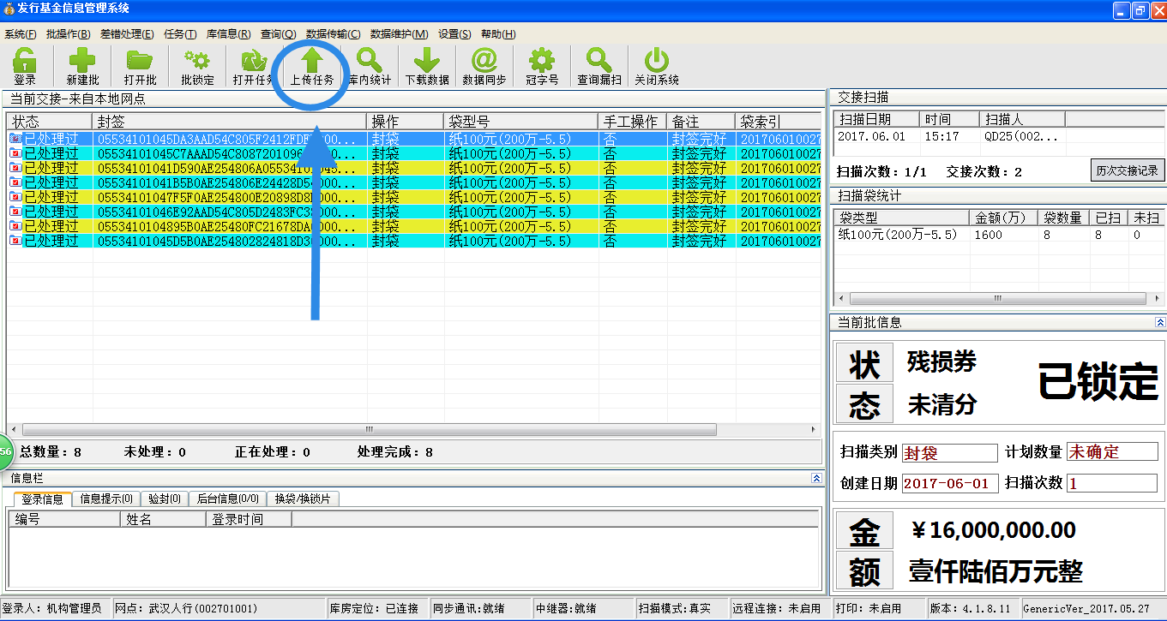

提示文件已生成，点击确定，弹出数据上传页面，把生成的文件（默认路径D:\fanfull\生成文件）。点击浏览，选中新生产的文件，进行文件传输。传输成功有如下提示。

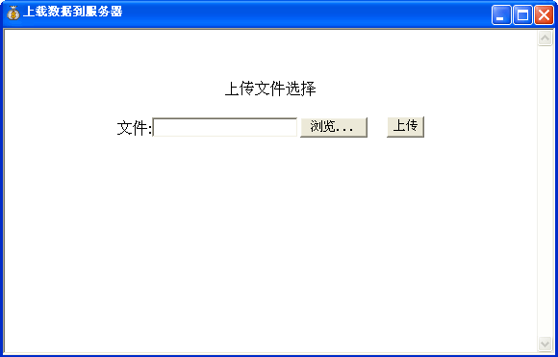

上传页面

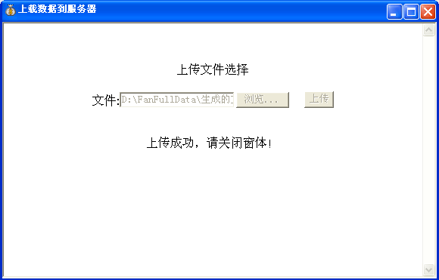

成功页面

入库操作

1. 双击桌面“基金物流系统”进入操作主界面。
2. 打开任务
   1. 选择菜单“任务”任务查询前任务信息。
   2. 前置系统打开任务或者批次，然后直接扫描。
   3. 手持选择需要打开的任务，直接打开。
3. 门式天线柜直接扫描，漏扫用手持进行补扫。

注意：

1. 任务只能被打开一次，任务打开后会生成相应的批次，再次打开任务，从“批操作”菜单的“打开批”中打开相应的批次。
2. 删除任务，只能在被执行（打开批）前进行操作。打开后需要撤销任务请使用退袋操作。

## 中继器部

1. 给设备供电，系统自动起来，无需按键。正常情况下CPU灯亮，另外面板上的这些指示灯至少亮一个。



## 手持部分

1. 开机，长按enter键3-5秒，等待屏幕亮起来。
2. 关机，长按关机键，出现power Off 点确定进行关机。

## 袋子和锁片

关于锁状态：

锁的状态分为4个：1.空袋 2.插上锁片 3.锁封状态 4.开袋

空袋，工厂出厂或者已经实施了开袋操作，锁片拔出后的状态；

插上锁片：锁片插入后锁体自动感应，标识可以进行锁封操作；

锁封状态：经过身份认证的手持对锁进行了锁封操作。此时不能非授权下（物理性开袋）；

开袋： 对已经锁封的袋进行开袋操作，解除了锁封状态。此时可以进行物理开袋。

操作要领和规范：

1. 取出锁片后，撕掉锁片上的塑料薄膜。
2. 检查锁片是否变形、损坏。
3. 装袋，拉上拉链，拉链的舌头分上下放入锁体的槽中。
4. 锁片有金属导线的一面朝外，对准锁体的锁片插孔，缓慢插入听到卡巴一声，表示已经插到位。此过程动作需连贯，中间不能停留超过8秒，否则会引发锁封操作超时并报警。
5. 此时锁标志位的状态为：已上锁；
6. 拔出锁片状态为：拔出锁片。
7. **手持封袋操作完成后，锁的状态改为：已锁封**。**此时不能在没有手持开袋操作的情况下进行物流袋的拆封操作。否则引发报警，如果没有及时处理需要进行返厂维修。**
8. 后续的出入库操作会检测锁片是否完好、匹配。
9. 执行了开袋操作，锁状态改为：已开袋。可以使用专用设备进行物理的拆封操作。
10. 拆封操作，使用专用设备剪断锁片的顶部。然后往下推，出现锁片圆孔的时候，用专用工具的钩子勾住往下拉拔出锁片。

# 常见问题处理方法

## 硬件部分

### **1、机柜常见故障处理**

**1）按下机柜开关按钮后无反应或不通电：**

首先检查机柜输入电源是否接通（一般是电源插座），如果没有，请更换电源插座或者联系维护部门电工。

如果机柜输入电源已接通，检查机柜背面红色电源开关是否打开，如果红色电源开关按下无反应，拔掉输入电源插头，打开红色开关旁边的保险盒（上有保险丝标记，可用照明灯看清），更换保险丝（须用同等规格，有8安或10安）。如果多次更换保险丝，保险丝仍然烧掉，须联系厂家售后服务部门维修。

红色电源开关打开后，如果按下机柜面板开关按钮仍无法通电，打开机柜下面的前门，按下电脑上的开关按钮查看电脑能否启动，如果电脑启动正常，暂时正常使用，并联系厂家售后服务部门维修。

电脑不启动，查看UPS（不间断电源）是否通电，UPS（不间断电源）如果没有通电，须及时联系厂家售后服务部门维修。

**2）显示器不显示**

先查看机柜是否接通电源，如果没有接通电源，请参考前述处理方法。如果机柜已接通电源，另用一个显示器连接到机柜面板上的VGA接口使用，并联系厂家售后服务部门维修。

**3）电脑关机，断开机柜电源后，UPS（不间断电源）报警**

打开机柜前门，长按UPS开关2-3秒即可关闭。如果多次出现报警情况，联系厂家售后服务部门。

**4）机柜开机后一直出现电源报警声**

由于采用双电源输入，通常其中一个电源有问题，但并不影响使用，联系厂家售后服务部门更换有问题电源。

**5）机柜面板开关按钮损坏**

打开机柜前门，用钥匙打开服务器的前置挡板，按下前置面板的电脑开关启动（左边红色按钮），同时联系厂家售后服务部门维修面板。

### **2、中继器常见故障处理**

**无线信号时强时弱或一直很差**

确定中继器周围是否有其他强电源或强无线电干扰，手持扫描时应与中继器之间无障碍物阻挡。如多次出现该状况请联系客服电话进行中继器维护。

### **3、手持常见故障处理**

**1）手持不能开机**

检查手持是否有电，连接充电器充电，按下开关电源。

**2）手持不能充电**

连接手持充电器，一边充电一边工作，同事联系厂家售后服务部门维修。

**3）通讯故障**

重新启动手持和中继器（关闭中继器电源）。

**4）手持显示“信号不稳定”**

首先确定中继器电源接通和“发行基金物流管理系统”客户端前置软件处于打开状态。

处理方法1：把中继器电源断开再接上，过几秒后再尝试。

处理方法2：查看中继器面板“输出端”，有4个指示灯最少1个是亮的，如果都不亮，说明是中继器连接机柜网线松动，把中继器网线重新连接到机柜网络接口，直到最少1个指示灯亮。

如仍然不能解决问题，请及时联系厂家售后服务部门进行维护。

### 4、内网连接不上，但扫描基金袋正常

扫描完成后，把需要上传的文件（文件地址：D:\FanFull\生成文件）刻录光盘，带到人民银行进行导入数据。

### 5、打不开上传页面

检查内网是否连通。如果网络没有连通，查看机柜后面内网网线是否连接。

再查看内网网关IP地址（方法：右键点击操作系统右下角网络图标，弹出菜单后点击“属性”，在IP4设置里面找到网关地址，记下），然后点击操作系统桌面“开始”菜单，点击“运行”，输入ping+空格+网关IP地址，查看是否连通。

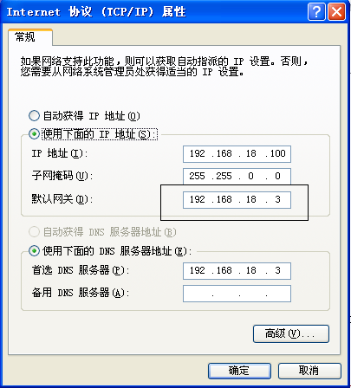

网关

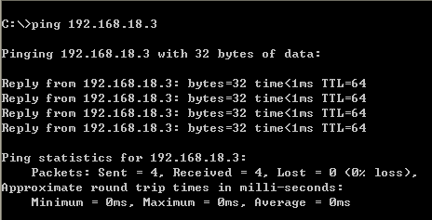

连通如图：

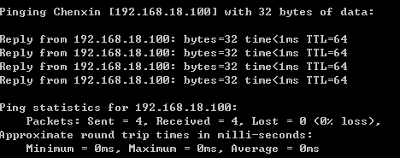

不连通如图：

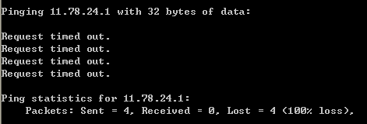

如仍有问题，联系厂家售后服务部门进行维护。

## 软件部分

### 无法进入操作系统

#### 1.1主机显示“no signal”

连击两次键盘“Ctrl”键切换到备机，把IP地址设置好即可，同时联系厂家售后服务部门维修。

#### 1.2系统开机桌面弹出“单机启动集群”

出现该问题主要是因为系统内置的双机热备控制软件出现策略调整，请及时联系客户服务部上门维修。

#### 1.3开机系统桌面弹出生产机器选择选择

出现该提示的原因与1.2类似，也是双机热备软件策略导致，请及时联系客户服务部上门维修。

### 2、软件启动时提示“连接数据库失败，请联系系统管理员”

确定操作系统正在运行的程序里面是否有绿色图标。如果是红色图标，双击该红色图标后点击“开始/继续”按钮即可。如果仍有问题，联系厂家售后服务部门维修。

### 3、扫描未完结，不小心关闭软件或昨天扫描一部分，今天继续扫描的处理方法。

点击软件主菜单中“批操作”下的“打开批”，选择好时间后点击“查询”，打开以前扫描的记录继续操作即可。

注意：这里的时间是指创建批的时间（当手持按下“封袋”操作时，即创建了一个批号），不一定是扫描基金袋的时间。

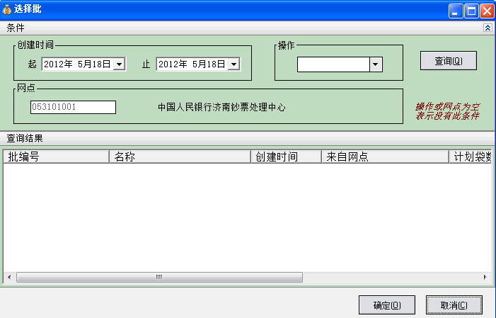

### 4、封袋扫描中发现封签损坏，更换封签的处理方法

点击主菜单中的“批操作”下的“袋流转编辑”，删除该袋扫描记录，更换新封签，重新封袋即可。

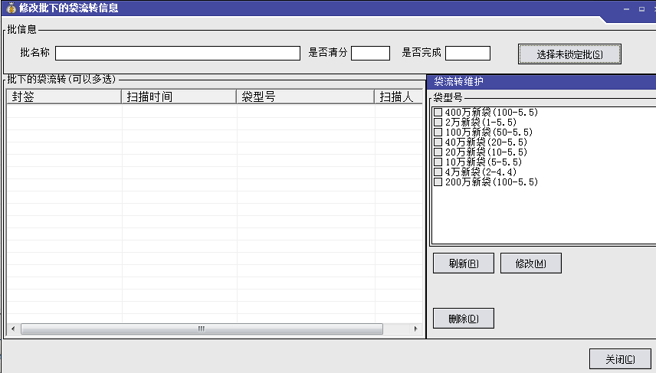

### 5、手动导入数据

由于金融机构之间网络出现故障，导致数据不能通过网络进行直接导入，需要金融机构把生成的数据文件刻录成光盘的形式，随着基金袋实物交予交接的机构，由交接机构进行手动导入，数据导入如下两种方式。

#### 5.1通过web服务器导入

打开基金前置系统，菜单选择“数据传输🡪上传数据”如下图所示

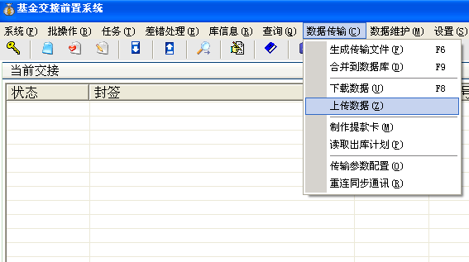

弹出“上载数据到服务器”对话框，如下图所示



点击页面中的“浏览”按钮，查找光盘的数据文件。

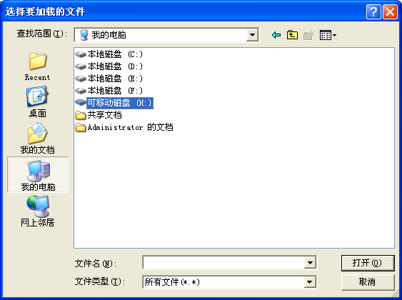

找到指定文件单击选中，单击右下方的“打开”按钮，完成选中操作。

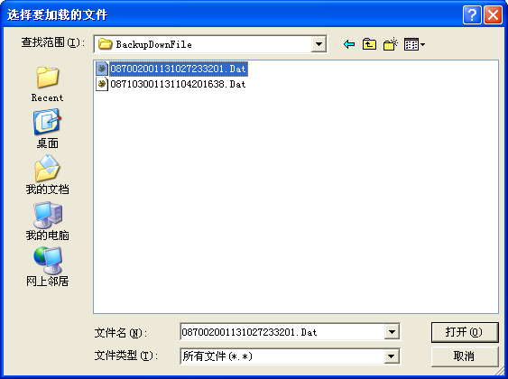

最后单击页面中的“上传”按钮导入数据。提示“数据导入成功”即完成数据合并的操作。

#### 5.2通过基金前置系统导入

如果5.1中不能开袋浏览文件的页面，请将光盘中的数据文件，拷贝到指定目录（D:\fanfull\合并文件\），菜单选择“数据传输🡪合并到数据库”（按F9）。

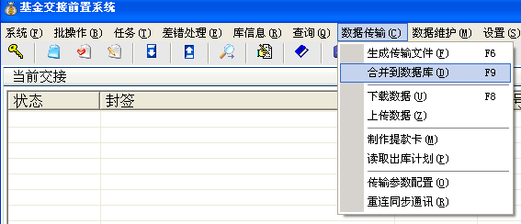

弹出“合并到数据库”对话框如图

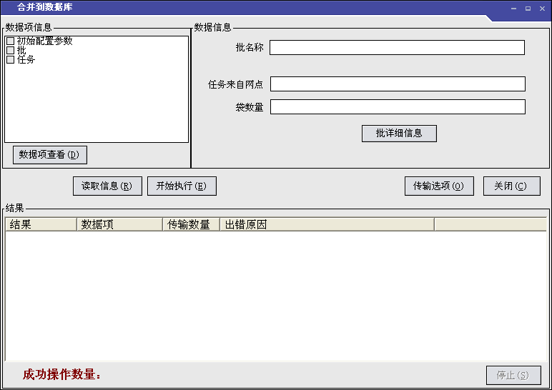

点击上图中的“读取”，预览数据文件是否正确，正确无误点击“开始执行”按钮。

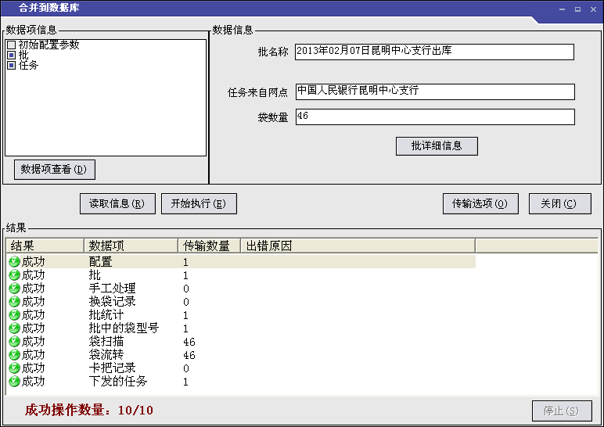

出现上图的“10/10”箭头所指处，证明数据导入成功，单击关闭按钮，返回系统主界面，至此手动导入数据完成，登录手持设备选择相应的操作，如“入库”，打开任务进行扫描。

### 6、金融机构扫描完成且任务已下发至人民银行，人民银行取消本次任务的操作方法。

数据未发送给人民银行之前，可以在本地进行编辑，如果已经发送任务信息，由人民银行执行任务删除以取消任务信息。

取消任务步骤：

系统菜单选择“任务”🡪“任务查询”。

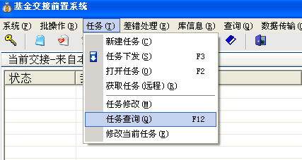

任务查询弹出界面：点击查询

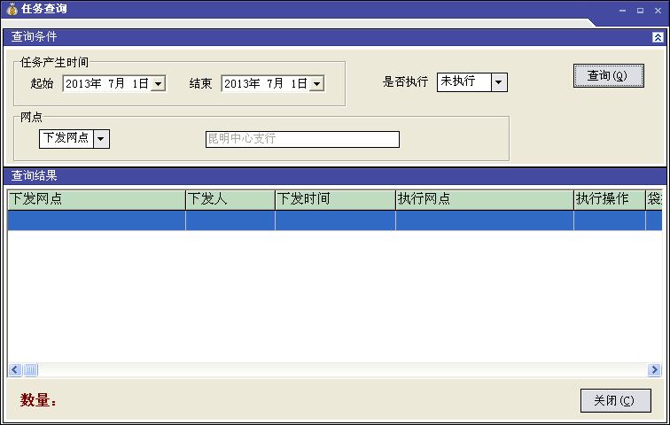

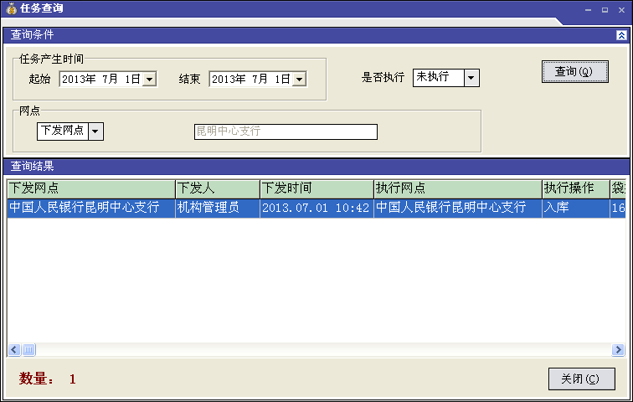

在查询记录中选择需要删除的记录，右键选择删除。

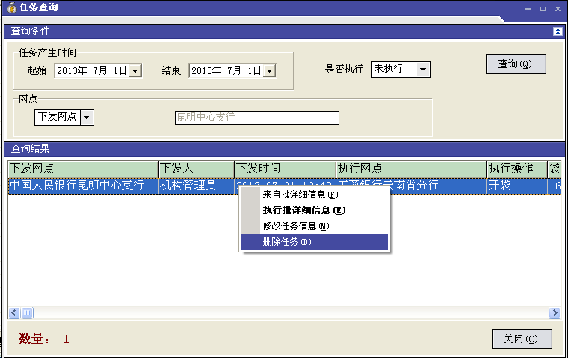

删除任务成功。

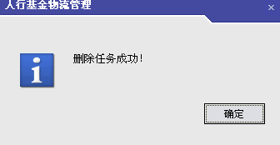

再次查询，任务已经被清除。

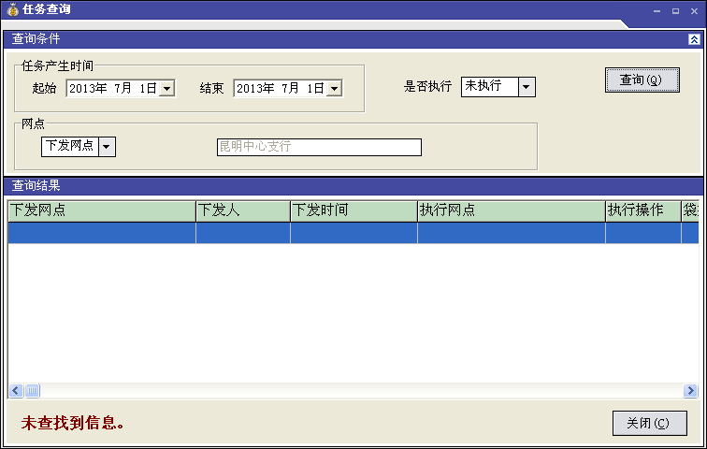

### 7、任务错误下发的处理方法

#### 异常情况

例如：任务应下发到“工商银行”，错误下发到“XX人民银行”。

#### 处理方法

#### 方法1修改任务

打开“任务”菜单，任务查询，找到下发的任务。（以下发到工行为例）



如图本来下发给工商银行，下发到了其他（人民银行）。任务查询弹出界面：



点击查询



得到一条任务信息，选中记录，右键弹出的菜单中，选择修改任务信息。

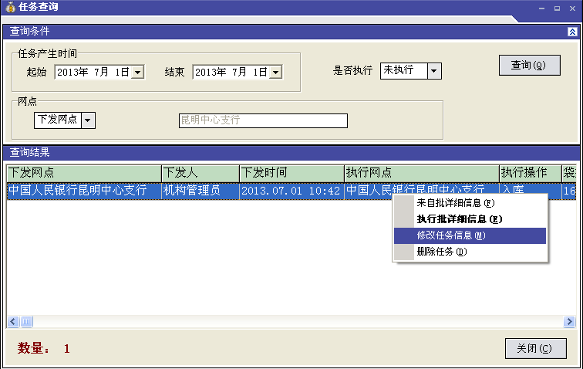

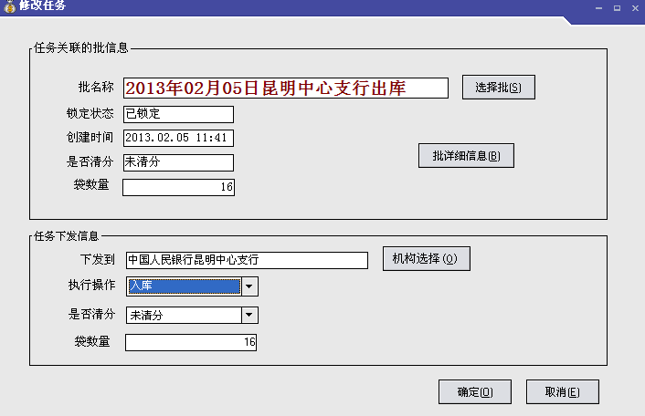

在这个页面中，通过“机构选择”按钮修改任务下发的机构，通过“执行操作”的下拉按钮可以修改对方行的执行操作。

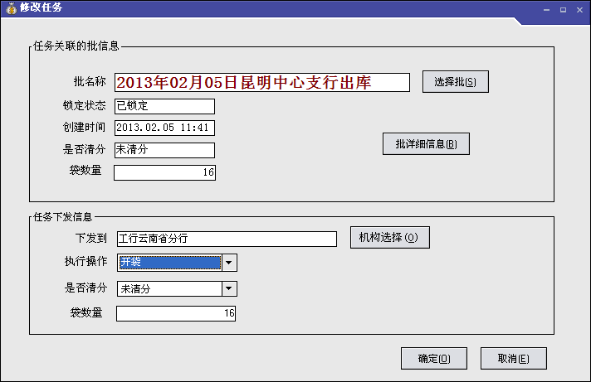

点击确定，完成修改。

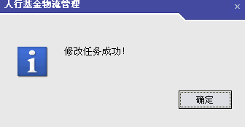

重新查询，得到修改后的信息如下：

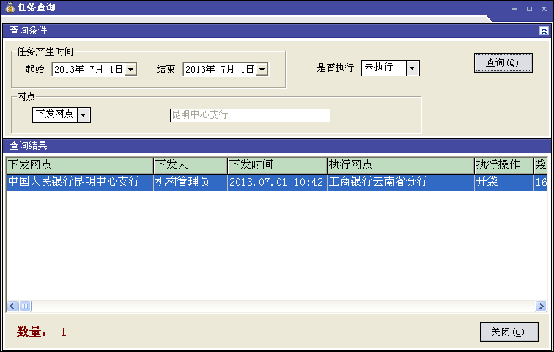

#### 方法2 删除、重发任务

任务菜单，任务查询，找到下发的任务。（以下发到工行为例）



如图本来下发给工行的，下发到了其他（人行）。任务查询弹出界面：



点击查询



在查询记录中选择需要删除的记录，右键选择删除。



删除任务成功。



再次查询，任务已经被清除。



重新正确下发任务

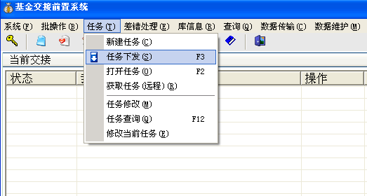

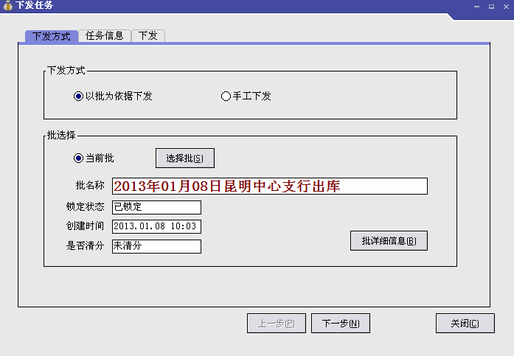

下一步

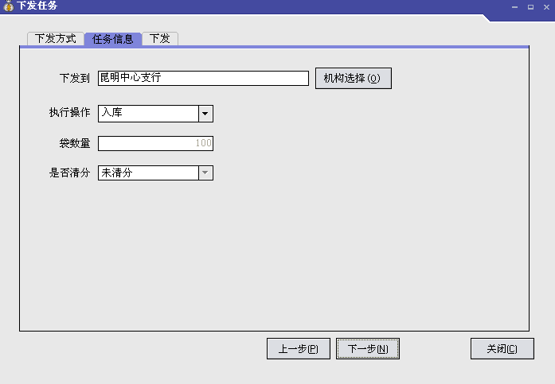

进行机构选择，点击“下一步”结束下发任务。

### 8、袋流转信息查询方法

打开需要查询的批，选择需要查询的袋。点击历次交接信息

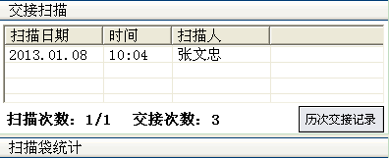

弹出该袋的历次交接记录

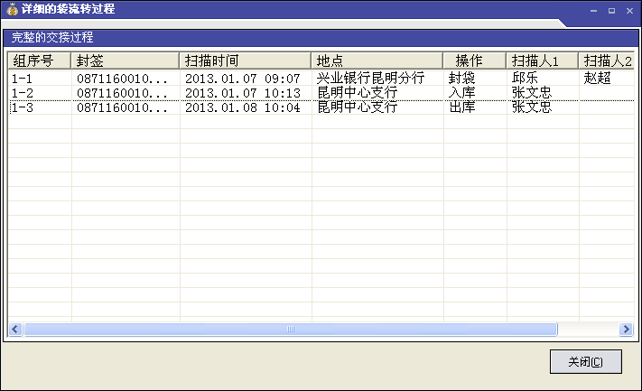

### 9、删除本次操作的一个袋内容

登陆物流前置系统，选择“批操作”菜单🡪“打开批”，如果批已经锁定，需要先解锁。

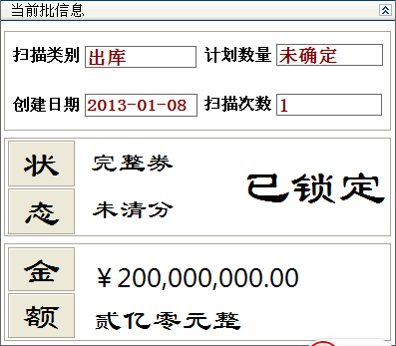

解锁操作

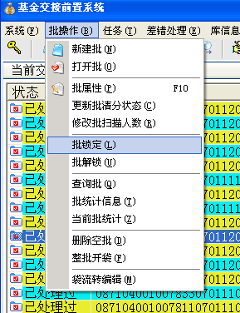

在弹出的对话框中输入解锁原因：如修改袋信息。点击解锁。

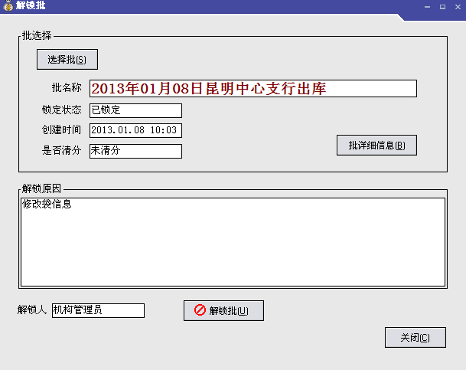 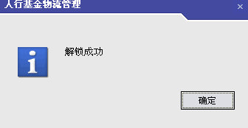

系统主界面的右下角显示：

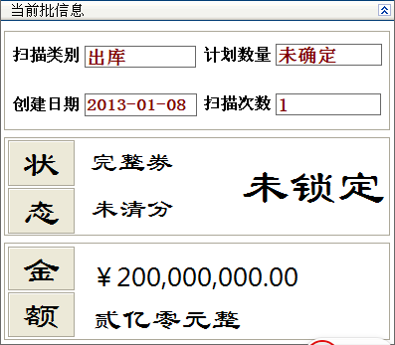

选择“批操作”菜单下的，“编辑袋流转”修改袋信息

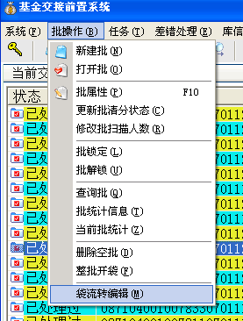

弹出修改对话框

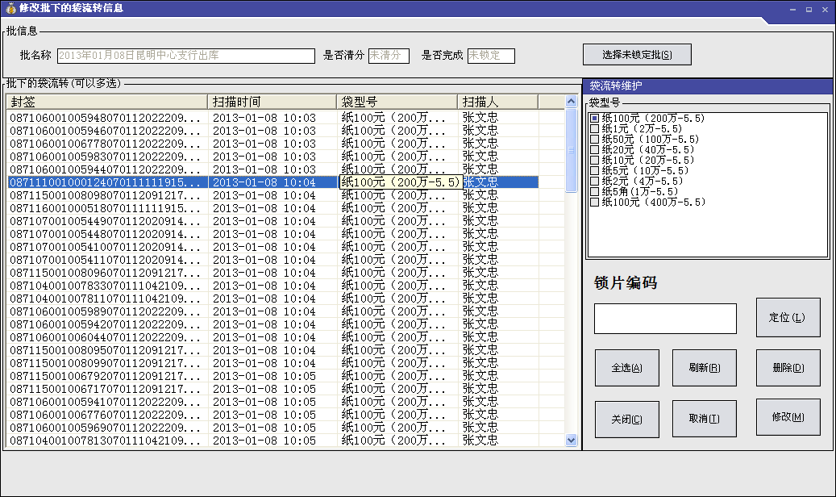

选择需要修改的基金袋进行删除操作，为了迅速定位记录，可以输入条码锁片上的11为数字进行定位。

最后点击“**关闭”**退出操作。

### 10、操作人员误操作将金融机构完整券及残损人民币两条任务混合的处理方法

选择“批操作”菜单下的“编辑袋流转”修改袋信息。



在弹出的界面中，全部选中，点击“删除”扫描入库的基金袋全部被删除，点击“关闭”关闭页面。



返回主界面，“批操作🡪打开批”菜单，查询并选择相应的批任务，重新打开批，重新扫描即可。

### 11、退袋操作

退袋发生在金融机构缴存现金过程中，实物与扫描信息不匹配或者条码损坏，袋内物品无法确保完整，不能保证封签条码的唯一性。

可以单个删除，也可以集中批量处理。

在物流基金前置系统菜单中选择“**差错处理**”下面的“退袋操作”中的“退还选中的袋”对选中的基金袋信息进行退袋处理。

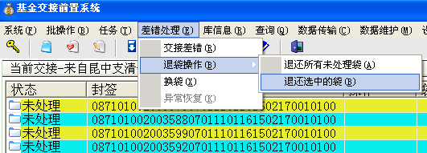

确认对话框

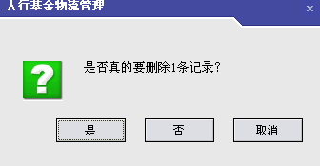

点击是，删除一条记录。界面自动刷新。

也可以集中的退还所有没有扫描的基金袋。

操作方法：菜单中选择“**差错处理**”下面的“退袋操作”中的“退还所有未处理袋”

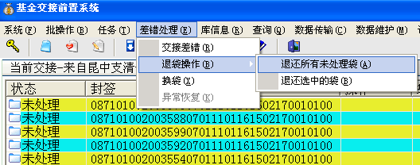

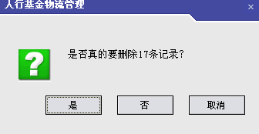

点击“是”系统将在后台处理。处理完自动刷新扫描界面。

### 12、金融机构在交款扫描过程中发现条码封签损坏，需进行更换条码封签的处理方法

#### 异常情况

金融机构缴款时，扫描过程发现基金袋封签损坏，不能正常扫描。

#### 采取措施

1. 由人民银行管库员或业务操作员开袋，进行人工点捆卡把，无误后由人民银行管库员或业务操作员重新封袋入库。
2. 退袋操作

#### 重新封袋具体步骤如下

1. 需要重新封袋，开袋点捆卡把，无误后进入下一步。
2. 用本网点锁片重新插入基金袋（注意对应锁片类型，多为未清分）。
3. 登录前置系统，系统进入到入库操作界面（**系统必须处于“入库”操作界面）**。
4. 启动手持的更换功能，选择原因，重新封袋，操作步骤如下：

手持主界面🡪更换🡪选择原因🡪重新封袋🡪扫描袋芯片🡪重新封袋🡪扫描条码🡪扫描芯片🡪完成封袋。

1. 按确定开始扫描袋芯片（旧袋信息）。
2. 扫描完了之后读头有一个闪烁，自动跳转到重新封袋界面。
3. 读取新条码，读取完成读头灯灭（如下操作与正常封袋现象一致）。
4. 然后对准芯片把信息写入芯片。
5. 听到报数声音重新封袋完成，系统自动完成“封袋”操作。
6. 手持返回主界面，选择“入库”功能，扫描该袋入库，无误继续后面未完成的扫描。

### 13、人民银行出库扫描过程中发现条码封签损坏的处理方法

#### 异常情况

人民银行出库扫描过程中发现条码封签损坏，无法被手持设备正常扫描到条码。

#### 采取措施

由人民银行管库员或业务操作员开袋，进行人工点捆卡把，无误后由人民银行管库员或业务操作员重新封袋出库。

#### 重新封袋具体步骤如下

1. 系统进入出库界面（手持选择“出库”确定）。
2. 手持返回主界面，手持“更换”菜功能🡪选择原因🡪扫描旧芯片🡪完成出库操作。
3. 进入重新封袋模式
4. 插入本网点的锁片。
5. 手持主界面🡪更换🡪选择原因🡪重新封袋🡪扫描旧条码🡪重新封袋🡪扫描条码🡪扫描芯片🡪完成“封袋入库”操作。
6. 手持返回主界面，选择“出库”功能，继续后面未完成的扫描。

### 14、二维码扫描异常，入库操作提示“当前任务不允许接收”

出现这个问题一般有两种情况：一种是该条码已经扫描过，但是不属于当前任务批次；一种是条码没有被扫描过。

#### 条码已经扫描过，但是不属于当前任务批次

重新打开所属任务进行扫描。

#### 条码没有被扫描过

1.没有扫描

没有封袋扫描操作，只能进行退袋操作。

2.发生过换袋/换条码操作

**发生原因**

一般是操作员扫描条码后，写入芯片没有成功，进而换条码/换袋操作，而这个时候手持已经读取到上一个条码的内容到手持设备中，等到换条码/换袋后，手持并没有返回到扫描的初始状态，而是紧接着上一次已经读到的条码进行操作，这就发生了把上一次的条码当作是新换袋条码，进行封袋写入芯片，导致数据条码和实物不匹配，进而引发不允许接收的提示。

**避免方法**

更换锁/换袋一定要返回封袋的初始界面，当发现不能连贯性的完成封袋操作，及时按手持上的“删除”键清空扫描信息，返回扫描初始状态。

**处理方式**

人民银行换条码处理，请参照1.2的处理方法。

### 15、手持信号不好

#### 异常情况

1. 手持登录不上去，手持提示信号不稳定。
2. 手持提示PC处理差错。
3. 手持查询批，无法提取信息。

#### 原因

首先确保网线是否接好，信号不好的大部分情况是属于一下几个原因。

1. 有障碍物遮挡信号。
2. 由于中继器系统没有正常启动所致。
3. 信号阻塞导致。

所以手持工作的位置和中继器尽量成一条直线，避免中间有遮挡物。

#### 解决方法

1. 障碍物遮挡信号，移动物品。面对着信号中继器进行扫描。
2. 中继器异常，插拔一下中继器的电源，重新启动。启动的时间大概在50秒左右。为了避免通信线路阻塞，在中继器启动的过程中，手持不要进行登录或者扫描等其他的操作。
3. 通信程序没有启动，启动后如图所示。
4. 通信阻塞，可以通过重新启动前置系统和通信应用。双击桌面的图标。

Ps: 第3、第4为商业银行版本。